MISP-harjoitus

Juuso Leppänen, TTV22S3
Opiskelutehtävä
Kyberuhkatieto ja data-analytiikka TC6030-3011, Heikki Järvinen
8.12.2024
Tieto- ja viestintätekniikka

Sisältö
1 Johdanto 2
2 Mitä erilaisia jakeluasteita tapahtuman luomisessa voi käyttää? Mitä väliä jakeluasteella on? 2
2.1 Miksi jakeluasteella on väliä? 3
3 Missä muodossa cybercrime-tracker.net toimittaa feedinsä? 3
4 Mikä käyttäjän "esko.morko" nids sid -numero on? 3
5 Kuinka monta attribuuttia löydät kyseisestä MISPistä aikaväliltä 1.9.2023-1.4.2024? 4
6 Minkä pankkiryhmän asiakas tapahtuman 1401 pahantekijä todennäköi sesti on? 4
7 Kuinka monta virhettä varoitus- ja virhelokissa on? 5
8 Minkä niminen tagi on merkitty ID-numerolla 600? 5
9 Minkä nimiset aktiiviset tagit ovat taksonomiakirjastossa honeypot-basic? 5
10 Mikä organisaatio on kaikista isoimmalla ID-numerolla järjestelmässä? 6
11 Mikä MISP-serveriasetus on kriittisesti vioittunut kyseisessä serverissä? 7
Lähteet 9
Liitteet 10
Liite 1. Liitteen otsikko 10
Liite 2. Liitteen otsikko 11
Kuviot
Kuvaotsikkoluettelon hakusanoja ei löytynyt.
Taulukot
Kuvaotsikkoluettelon hakusanoja ei löytynyt.
Kuvaotsikkoluettelon hakusanoja ei löytynyt.

Johdanto
MISP (Malware Information Sharing Platform) on avoimen lähdekoodin työkalu, joka mahdollistaa kyberuhkien, kuten haittaohjelmien ja hyökkäysten, tiedon jakamisen organisaatioiden välillä. Tässä tehtävässä tutkitaan MISP-järjestelmän toimintoja, kuten jakeluasteita, attribuutteja ja tagien hallintaa, sekä analysoidaan järjestelmään liittyviä tietoja ja virheitä. Tarkoituksena on ymmärtää MISP:n käyttöä kyberuhkien havaitsemisessa ja hallinnassa.

Mitä erilaisia jakeluasteita tapahtuman luomisessa voi käyttää? Mitä väliä jakeluasteella on?
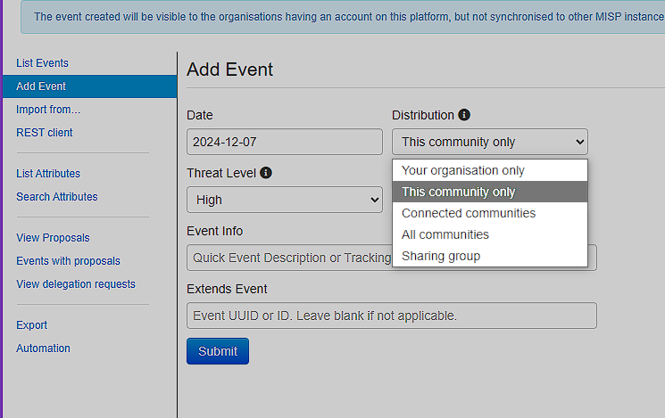
Your organization only: Tapahtuma jaetaan vain organisaatiolle, joka on luonut sen. Tämä rajoittaa tiedon jakamista muille organisaatioille.
This community only: Tapahtuma jaetaan vain tietyille yhteisöille, joihin organisaatio kuuluu. Tämä mahdollistaa tiedon jakamisen laajemmalle ryhmälle, mutta ei kaikille.
Connected communities: Tapahtuma jaetaan organisaation ja siihen liittyvien yhteisöjen jäsenille. Tämä jakeluaste laajentaa tiedon jakamista yhteisön muihin organisaatioihin, jotka ovat yhteydessä toisiinsa.
All communities: Tapahtuma jaetaan kaikille MISP-yhteisöille, jotka ovat mukana järjestelmässä. Tämä jakeluaste mahdollistaa tiedon leviämisen laajalle yleisölle, mikä voi edistää tiedon nopeaa levittämistä.
Sharing group: Tapahtuma jaetaan vain määritellyn jakeluryhmän jäsenille. Jakeluryhmä voi olla rajattu määrä organisaatioita tai käyttäjiä, jotka ovat osa erityistä yhteistyöryhmää.

Miksi jakeluasteella on väliä?
Jakeluasteella on merkittävä rooli tietoturvatiedon jakamisen hallinnassa ja turvallisuudessa. Se määrittelee, kuinka laajasti jaettu tieto päätyy organisaatioihin ja yhteisöihin, ja sen avulla voidaan kontrolloida, kuka saa pääsyn herkkään ja kriittiseen tietoon. Oikein asetettu jakeluaste auttaa suojaamaan luottamuksellista tietoa ja varmistamaan, että vain valtuutetut tahot saavat sen käyttöönsä.

Missä muodossa cybercrime-tracker.net toimittaa feedinsä?
Cybercrime-tracker.net toimittaa feedinsä muodossa freetext, eli vapaamuotoisena tekstinä.

Mikä käyttäjän "esko.morko" nids sid -numero on?
esko.morko nids sid numero on 5706234.
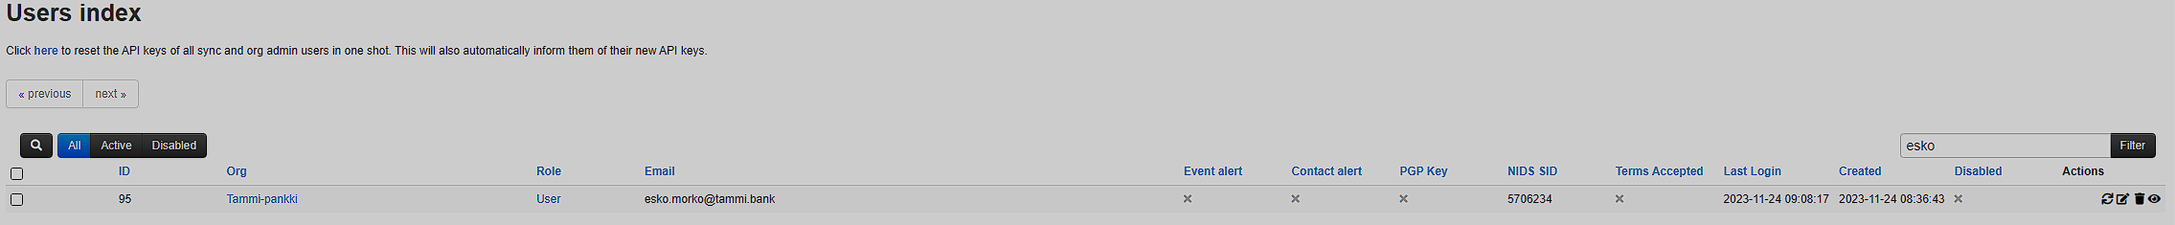

Kuinka monta attribuuttia löydät kyseisestä MISPistä aikaväliltä 1.9.2023-1.4.2024?
seuraavilla asetuksilla löytyi 54 attribuuttia.
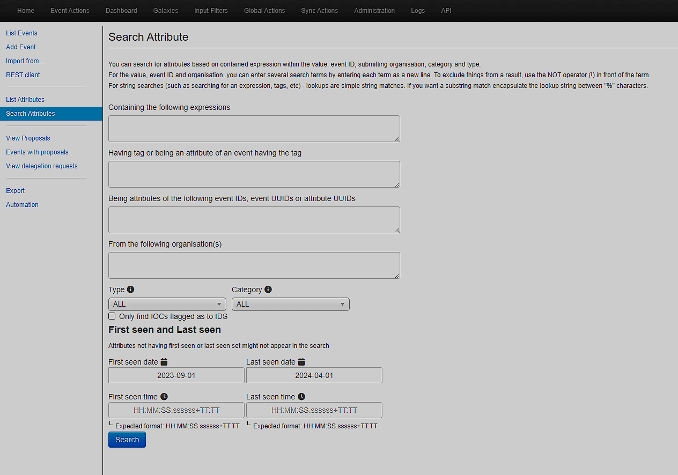

Minkä pankkiryhmän asiakas tapahtuman 1401 pahantekijä todennäköi sesti on?
Tammi-pankki on todennäköisin vaihtoehto
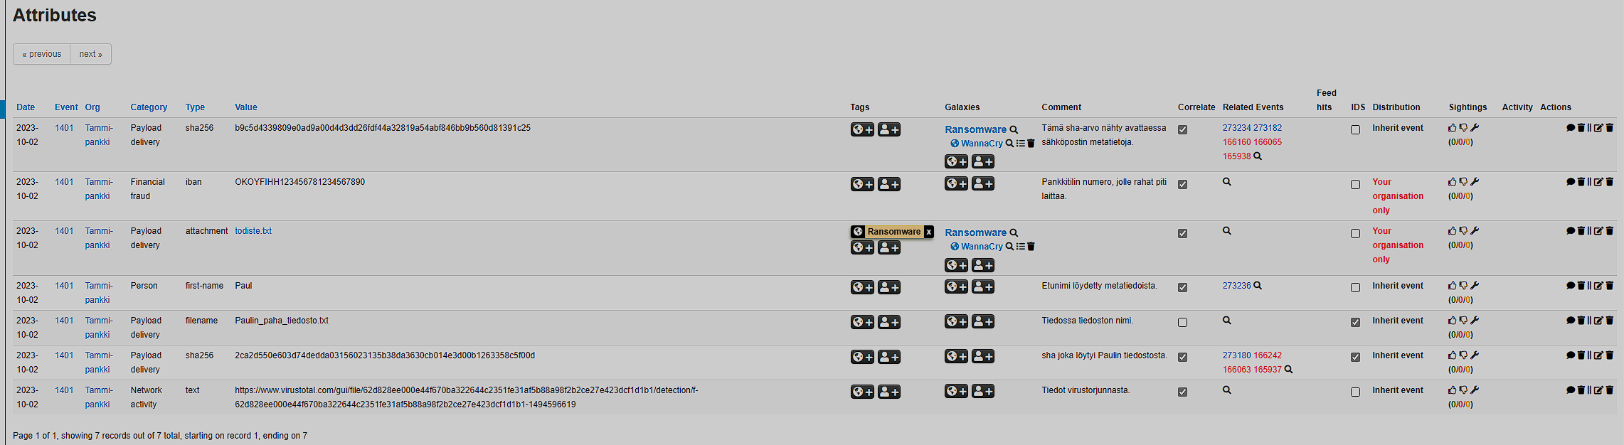

Kuinka monta virhettä varoitus- ja virhelokissa on?
0 kappaletta
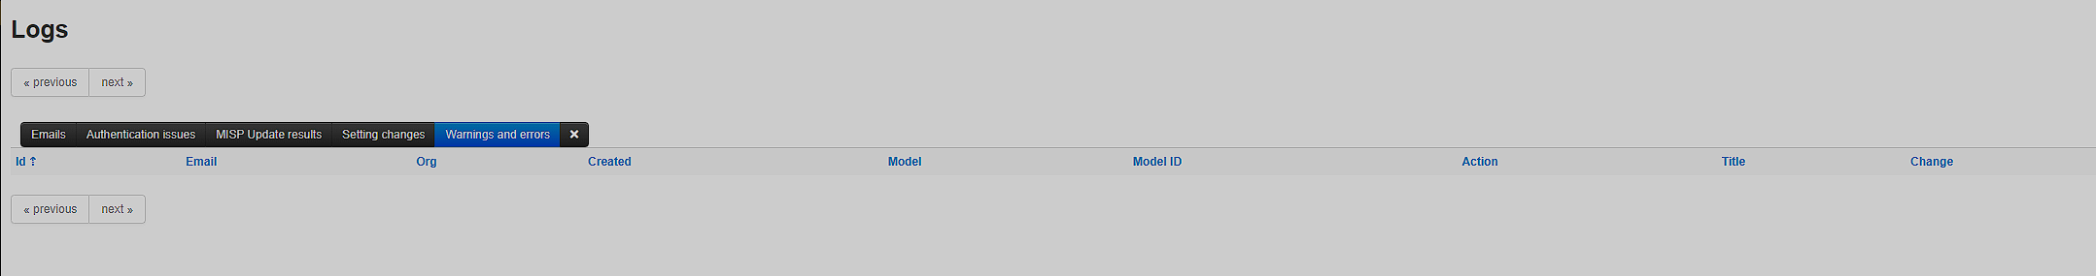

Minkä niminen tagi on merkitty ID-numerolla 600?
Botnet ”3101” on kyseinen tagi.
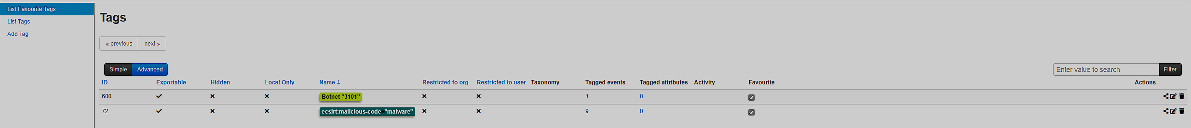

Minkä nimiset aktiiviset tagit ovat taksonomiakirjastossa honeypot-basic?
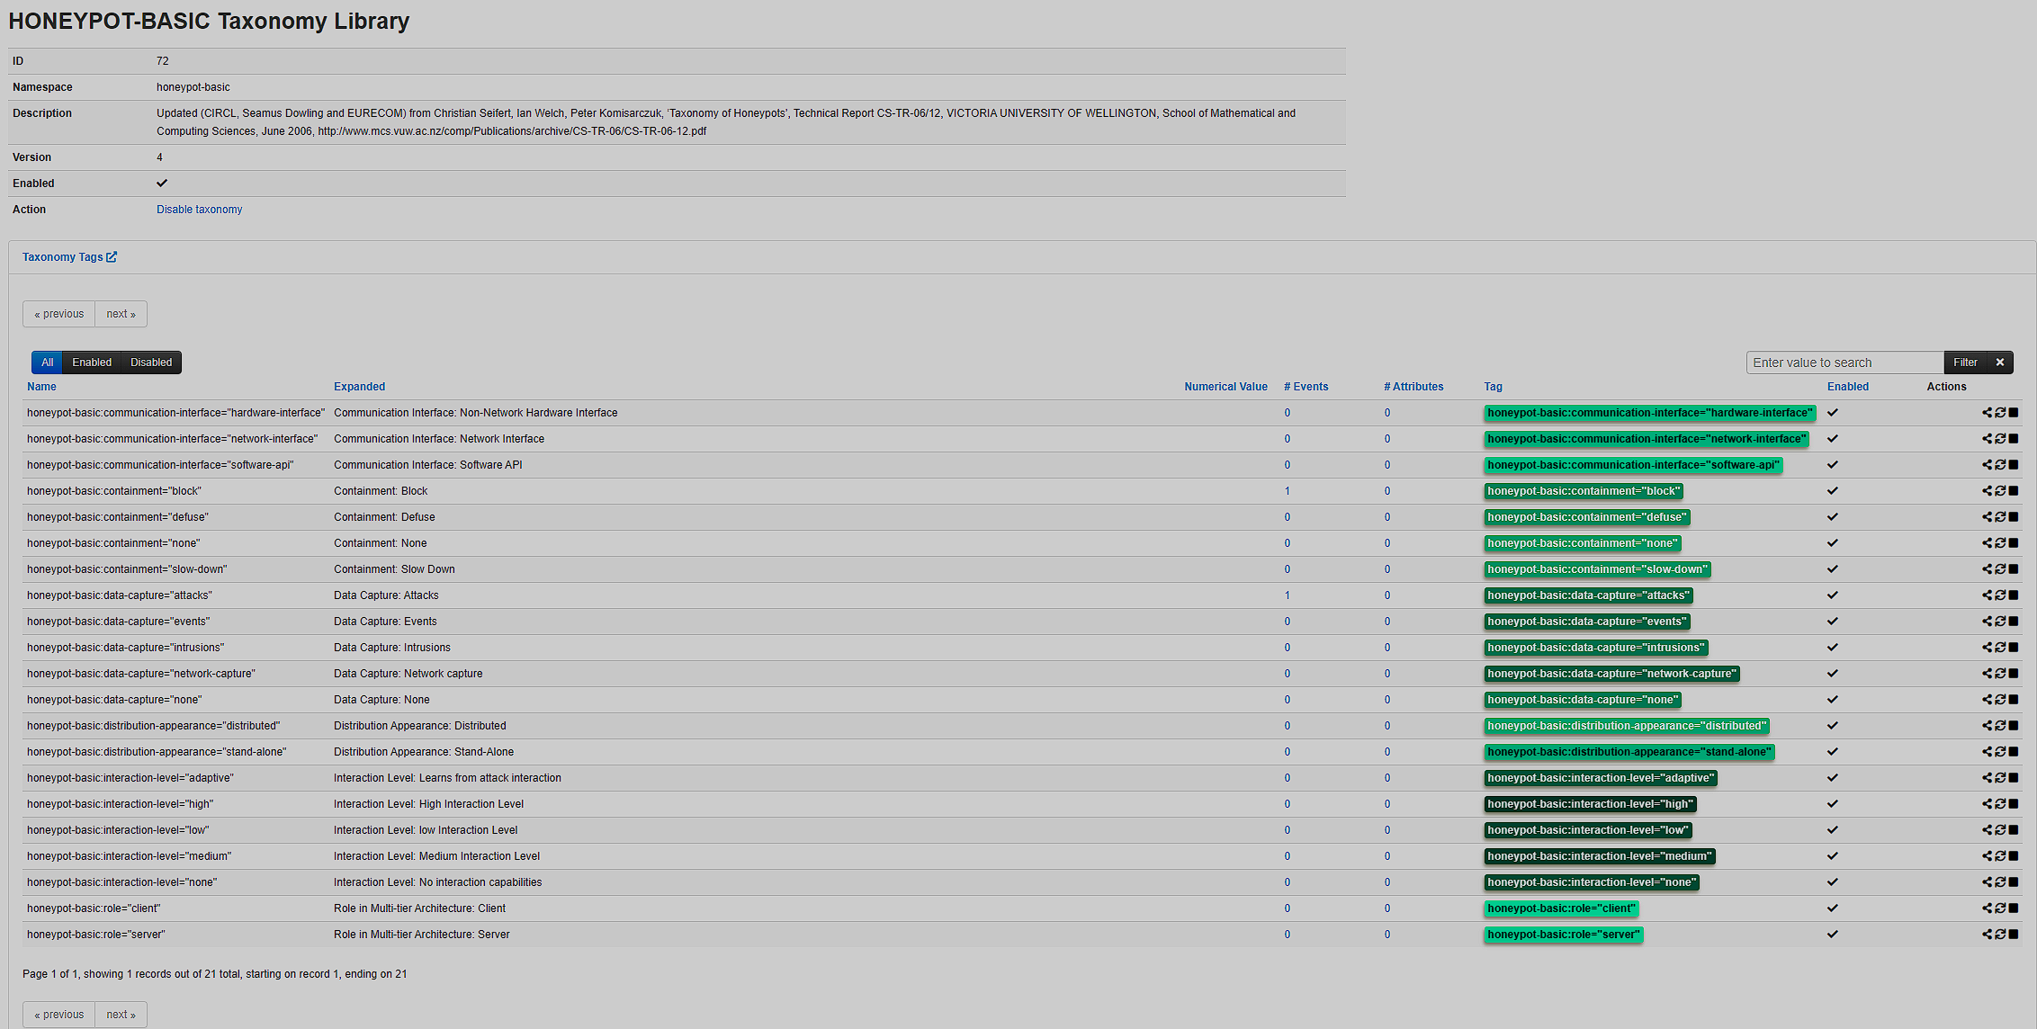

Mikä organisaatio on kaikista isoimmalla ID-numerolla järjestelmässä?
kaikista suurin organisaation ID-numero on 30, joka kuuluu organisaatio Pompadour:lle
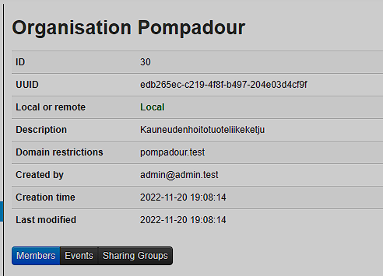

Mikä MISP-serveriasetus on kriittisesti vioittunut kyseisessä serverissä?
Tämä tehtävä osoittautui erittäin haastavaksi sillä en oikein tiennyt mitä olin etsimässä, mutta todennäköisin vaihtoehto voisi olla Redis salasanan puuttuminen. Liitän kuvat critical asioista mitä löysin. 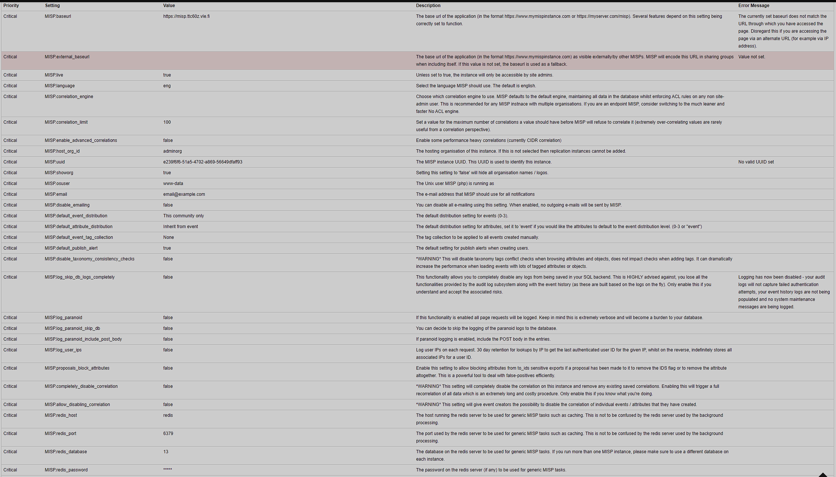

Lähteet
Kirjoita tähän lähdeluettelo.

Liitteet

Liite 1. Liitteen otsikko

Liite 2. Liitteen otsikko

